**OOPJ**

**Lab Assignment-1**

Name: - Bibek Chand Sah

Roll No: - 22054029

Section: - CSE-5

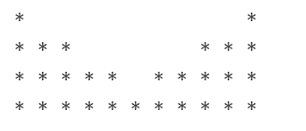1)

**Code**

public class starPattern {

    public static void main(String[] args) {

        int n = 5;

        for (int i = 1; i <= n; i++) {

            for (int j = 1; j <= i; j++) {

                System.out.print("*");

            }

            for (int k = 1; k <= 2 * (n - i); k++) {

                System.out.print(" ");

            }

            for (int l = 1; l <= i; l++) {

                System.out.print("*");

            }

            System.out.println();

        }

    }

}

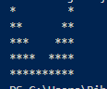**Output**

[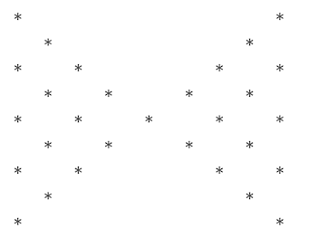](https://drive.google.com/file/d/1uiE0PAnRJF8YgU2rZ1d3AqPtnATjIvSF/view?usp=drive_web&authuser=1)**2)** Right-Left pascal triangle

**Code**

public class starPattern {

    public static void main(String[] args) {

        int n = 5;

        for (int i = 1; i <= n; i++) {

            for (int j = 1; j <= i; j++) {

                System.out.print("*");

            }

            for (int k = 1; k <= 2 * (n - i); k++) {

                System.out.print(" ");

            }

            for (int l = 1; l <= i; l++) {

                System.out.print("*");

            }

            System.out.println();

        }

        for (int i = n - 1; i >= 1; i--) {

            for (int j = 1; j <= i; j++) {

                System.out.print("*");

            }

            for (int k = 1; k <= 2 * (n - i); k++) {

                System.out.print(" ");

            }

            for (int l = 1; l <= i; l++) {

                System.out.print("*");

            }

            System.out.println();

        }

    }

}

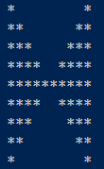

**Output**

[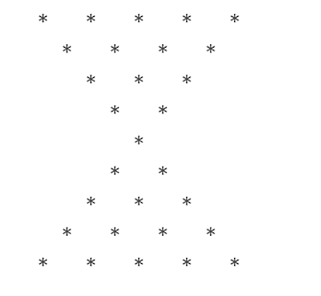](https://drive.google.com/file/d/1CaOYoq4svlGcEDsoV6vxFZUwj_JTjHHu/view?usp=drive_web&authuser=1)

3) Sand glass star pattern

**Code**

// sandglass star pattern

import java.util.Scanner;

public class starPattern {

    public static void main(String[] args) {

        int i, j, k, n;

        Scanner sc = new Scanner(System.in);

        System.out.print("Enter the number of rows you want to print: ");

        n = sc.nextInt();

        for (i = 0; i <= n - 1; i++) {

            for (j = 0; j < i; j++) {

                System.out.print(" ");

            }

            for (k = i; k <= n - 1; k++) {

                System.out.print("*" + " ");

            }

            System.out.println("");

        }

        for (i = n - 1; i >= 0; i--) {

            for (j = 0; j < i; j++) {

                System.out.print(" ");

            }

            for (k = i; k <= n - 1; k++) {

                System.out.print("*" + " ");

            }

            System.out.println("");

        }

        sc.close();

    }

}

**Output**

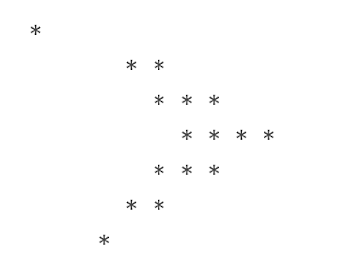4)

**code**

public class starPattern {

    static void triangle(int nos, int i) {

        char print = '*';

        int s, j;

        for (s = nos; s >= 1; s--) {

            System.out.print("  ");

        }

        for (j = 1; j <= i; j++) {

            System.out.printf("%2c", print);

        }

        System.out.println();

    }

    public static void main(String[] args) {

        int i, nos = 5;

        for (i = 1; i <= 4; i++) {

            triangle(nos, i);

            nos++;

        }

        nos = 7;

        for (i = 3; i >= 1; i--) {

            int j = 1;

            triangle(nos, i);

            nos = nos - j;

        }

    }

}

**Output**

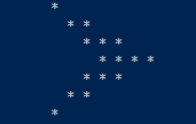

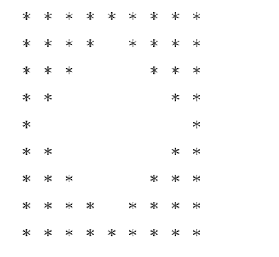5) Hollow Diamond Star Pattern

public class starPattern {

    public static void main(String args[]) {

        int n = 6;

        for (int i = 1; i <= n; i++) {

            for (int j = i; j <= n; j++) {

                System.out.print("*");

            }

            for (int j = 1; j <= (2 * i - 1); j++) {

                System.out.print(" ");

            }

            for (int j = i; j <= n; j++) {

                System.out.print("*");

            }

            System.out.println();

        }

        for (int i = 1; i <= n; i++) {

            for (int j = 1; j <= i; j++) {

                System.out.print("*");

            }

            for (int j = (2 * i - 2); j < (2 * n - 1); j++) {

                System.out.print(" ");

            }

            for (int j = 1; j <= i; j++) {

                System.out.print("*");

            }

            System.out.println();

        }

    }

}

**Output**

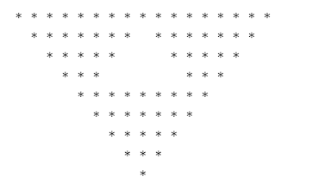6)

**Code**

public class starPattern {

    public static void main(String[] args) {

        char print = '*';

        int i, j, k, s, sp, nos = 0, nosp = -1;

        for (i = 9; i >= 3; i -= 2) {

            for (s = nos; s >= 1; s--) {

                System.out.print("  ");

            }

            for (j = 1; j <= i; j++) {

                System.out.printf("%2c", print);

            }

            for (sp = nosp; sp >= 1; sp--) {

                System.out.print("  ");

            }

            for (k = 1; k <= i; k++) {

                if (i == 9 && k == 1) {

                    continue;

                }

                System.out.printf("%2c", print);

            }

            nos++;

            nosp = nosp + 2;

            System.out.println();

        }

        nos = 4;

        for (i = 9; i >= 1; i -= 2) {

            for (s = nos; s >= 1; s--) {

                System.out.print("  ");

            }

            for (j = 1; j <= i; j++) {

                System.out.printf("%2c", print);

            }

            nos++;

            System.out.println();

        }

    }

}

**Output**

9)

**code**

public class starPattern {

    static void triangle(int nos, int i, int skip) {

        char print = '*';

        int s, j;

        for (s = nos; s >= 1; s--) {

            System.out.print("  ");

        }

        for (j = 1; j <= i; j++) {

            if (skip != 0) {

                if (i == 9 && j == 1) {

                    continue;

                }

            }

            if (i == 1 || i == 9) {

                System.out.printf("%2c", print);

            } else if (j == 1 || j == i) {

                System.out.printf("%2c", print);

            } else {

                System.out.print("  ");

            }

        }

    }

    public static void main(String[] args) {

        int i, nos = 0, nosp = -1, nbsp = -1;

        for (i = 9; i >= 1; i -= 2) {

            triangle(nos, i, 0);

            triangle(nosp, i, 1);

            triangle(nbsp, i, 1);

            System.out.println();

            nos++;

            nosp = nosp + 2;

            nbsp = nbsp + 2;

        }

        nos = 3;

        nosp = 5;

        nbsp = 5;

        for (i = 3; i <= 9; i += 2) {

            triangle(nos, i, 0);

            triangle(nosp, i, 1);

            triangle(nbsp, i, 1);

            System.out.println();

            nos--;

            nosp = nosp - 2;

            nbsp = nbsp - 2;

        }

    }

}

**Output**

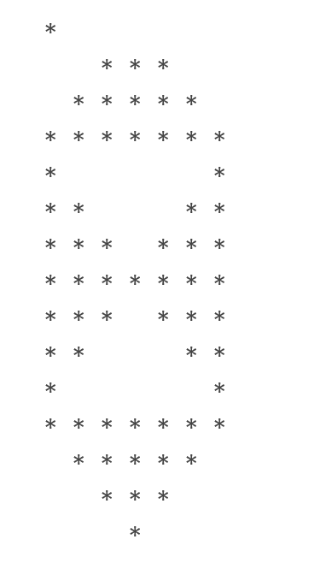

10)

**Code**

public class starPattern {

    static void triangle(int nos, int i, boolean skip) {

        char print = '*';

        int s, j;

        for (s = nos; s >= 1; s--) {

            System.out.print("  ");

        }for (j = 1; j <= i; j++) {

            if (skip && i == 4 && j == 1) {

                continue;

            }

            System.out.printf("%2c", print);

        }

    }

    public static void main(String[] args) {

        int i, nos = 4;

        for (i = 1; i <= 7; i += 2) {

            triangle(nos, i, false);

            nos--;

            System.out.println();

        }

        nos = 5;

        for (i = 1; i <= 4; i++) {

            triangle(1, i, false);

            triangle(nos, i, true);

            nos = nos - 2;

            System.out.println();

        }

        nos = 1;

        for (i = 3; i >= 1; i--) {

            triangle(1, i, false);

            triangle(nos, i, false);

            nos = nos + 2;

            System.out.println();

        }

        nos = 1;

        for (i = 7; i >= 1; i -= 2) {

            triangle(nos, i, false);

            nos++;

            System.out.println();

        }

    }

}

**Output**

11)

**Code**

public class starPattern {

    public static void main(String[] args) {

        char print = '*';

        int i, j, k, s, nos = 4;

        for (i = 1; i <= 5; i++) {

            for (s = nos; s >= 1; s--) {

                System.out.print("  ");

            }for (j = 1; j <= i; j++) {

                System.out.printf("%2c", print);

            }for (k = 1; k <= (i - 1); k++) {

                if (i == 1) {

                    continue;

                }

                System.out.printf("%2c", print);

            }

            System.out.println();

            nos--;

        }

        nos = 1;

        for (i = 4; i >= 1; i--) {

            for (s = nos; s >= 1; s--) {

                System.out.print("  ");

            }for (j = 1; j <= i; j++) {

                System.out.printf("%2c", print);

            }for (k = 1; k <= (i - 1); k++) {

                System.out.printf("%2c", print);

            }

            nos++;

            System.out.println();

        }

        nos = 3;

        for (i = 2; i <= 5; i++) {

            if ((i % 2) != 0) {

                for (s = nos; s >= 1; s--) {

                    System.out.print("  ");

                }for (j = 1; j <= i; j++) {

                    System.out.printf("%2c", print);

                }

            }if ((i % 2) != 0) {

                System.out.println();

                nos--;

            }

        }

    }

}

**Output**